С 26 по 28 августа в Красноярске будет закрыт для движения и парковки транспорта участок пр. Мира и ул. Кирова

Это связано с мероприятиями городского проекта «В центре Мира». Для обеспечения безопасности будет изменена схема организации движения и парковки транспорта на проспекте Мира, ул. Кирова и ул. Диктатуры Пролетариата.

В частности, полностью пешеходными станут участки проспекта Мира от ул. Перенсона до ул. Диктатуры Пролетариата и от ул. Диктатуры Пролетариата до здания по пр. Мира, 108, а также по ул. Кирова от здания по ул. Кирова, 23 (бывшее кафе «Big Yorker») до ул. Карла Маркса.

Для того, чтобы жители домов и сотрудники офисов могли заезжать во дворы часть ул. Кирова (от ул. Ленина до здания по ул. Кирова, 23) временно станет двухсторонней, однако заезжать туда смогут только те, кто живет или работает на этом участке. Там будут установлены временные дорожные знаки «Движение запрещено».

Эти ограничения будут действовать с 20:30 26 августа до 23:00 28 августа 2022 года.
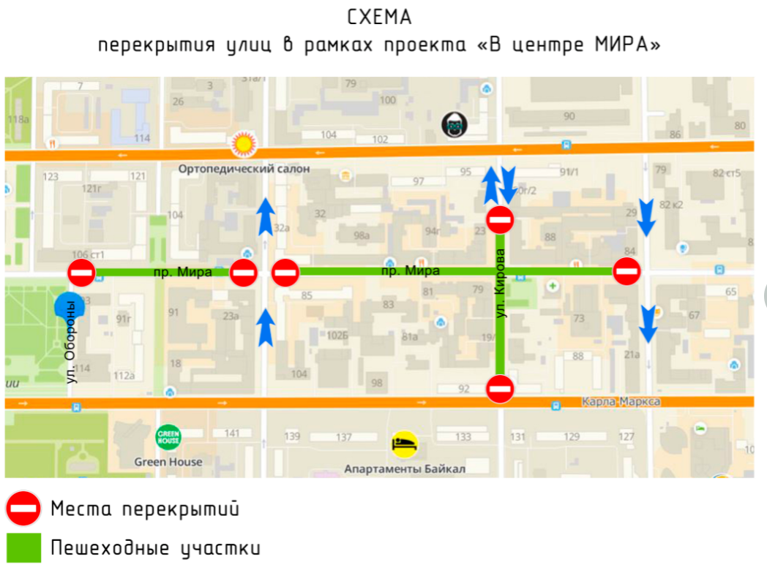

Кроме этого, накануне мероприятий, с 18:00 26 августа до 23:00 28 августа 2022 года будет запрещена остановка и стоянка транспорта

- по пр. Мира от ул. Перенсона до ул. Обороны
- по ул. Кирова от ул. Ленина до ул. Карла Маркса

А с 00.00 часов 27 августа до 24.00 28 августа 2022 года
- по ул. Диктатуры Пролетариата от пр. Мира до ул. Ленина

